Україна  ТОВ "АУДИТОРСЬКА ФІРМА "АРАМА"  вул. Турівська, 32, оф.4  м. Київ  Тел./факс 428-71-29  e-mail lia@arama.in.ua | 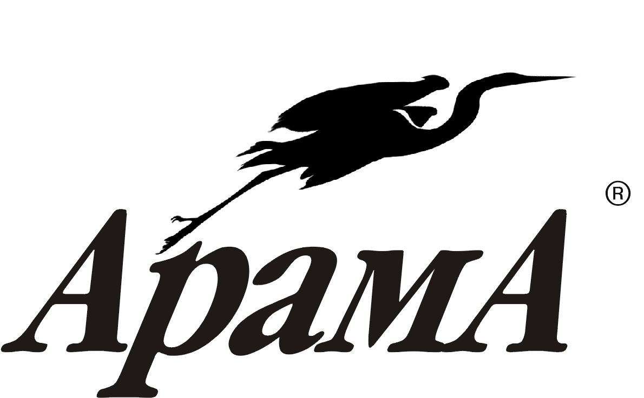 | Ukraine  AUDIT FIRM  "ARAMA" LLC  Tyrivska Str., 32, of. 4  Kyiv  Tel./fax428-71-30  e-mail lia@arama.in.ua

Свідоцтво про внесення в Реєстр суб’єктів аудиторської діяльності № 1921
видане згідно рішення Аудиторської Палати України від 26 січня 2001 року № 98

Аудиторський висновок
(звіт незалежного аудитора)
щодо фінансової звітності
ТОВАРИСТВА З ОБМЕЖЕНОЮ ВІДПОВІДАЛЬНІСТЮ
«ФОНД – МАРКЕТ»
станом на 31 грудня 2016 року

Цей звіт містить 4 сторінки

Аудиторський висновок
(звіт незалежного аудитора)
щодо фінансової звітності
ТОВАРИСТВА З ОБМЕЖЕНОЮ ВІДПОВІДАЛЬНІСТЮ
«ФОНД – МАРКЕТ»
станом на 31 грудня 2016 року

Національній комісії з цінних паперів та фондового ринку
Учасникам і Керівництву ТОВ «ФОНД - МАРКЕТ»

І. Звіт щодо фінансової звітності
Основні відомості про підприємство
Повне найменування:
ТОВАРИСТВА З ОБМЕЖЕНОЮ ВІДПОВІДАЛЬНІСТЮ «ФОНД – МАРКЕТ»;
Код за ЄДРПОУ: 34412655;
Вид діяльності за КВЕД:
згідно даних з Єдиного державного реєстру юридичних осіб та фізичних осіб-підприємців (https://usr.minjust.gov.ua/ua/freesearch)
Код КВЕД 63.11 Оброблення даних, розміщення інформації на веб-вузлах і пов'язана з ними діяльність (основний);
Код КВЕД 66.12 Посередництво за договорами по цінних паперах або товарах;
Код КВЕД 66.19 Інша допоміжна діяльність у сфері фінансових послуг, крім страхування та пенсійного забезпечення
Дата та номер запису в Єдиному державному реєстрі юридичних осіб та фізичних осіб-підприємців:
01.06.2006; 1 070 102 0000 020294;
Місцезнаходження:
01033, м. Київ, вулиця Саксаганського, будинок 36 літера Б.

Вступний параграф

Ми провели аудит фінансової звітності ТОВАРИСТВА З ОБМЕЖЕНОЮ ВІДПОВІДАЛЬНІСТЮ «ФОНД – МАРКЕТ» (надалі Товариство), складеної за Міжнародними стандартами фінансової звітності, яка включає:
- баланс (звіт про фінансовий стан) станом на 31.12.2016 р. (форма №1);
- звіт про фінансові результати (звіт про сукупний дохід) за 2016 р. (форма №2);
- звіт про рух грошових коштів за 2016 р. (форма №3);
- звіт про власний капітал за 2016 р. (форма №4);
- примітки (в тому числі порівняльну інформацію до всіх приміток, що вимагається МСФЗ).

Фінансову звітність Товариства було складено управлінським персоналом із використанням концептуальної основи загального призначення, що ґрунтується на застосуванні вимог Міжнародних стандартів фінансової звітності у редакції, затвердженій Радою по Міжнародним стандартам фінансової звітності та розміщеній на офіційному сайті Міністерства фінансів України (надалі МСФЗ).

Відповідальність управлінського персоналу.

Управлінський персонал Товариства несе відповідальність за складання та достовірне подання цієї фінансової звітності відповідно до застосовної концептуальної основи фінансової звітності Міжнародних стандартів фінансової звітності та за такий внутрішній контроль, який управлінський персонал визначає потрібним для того, щоб забезпечити складання фінансової звітності, що не містить суттєвих викривлень унаслідок шахрайства або помилки.
Відповідальність управлінського персоналу охоплює:
- розробку, впровадження та застосування внутрішнього контролю стосовно підготовки та достовірного відображення інформації у фінансовій звітності, яка не містить суттєвих викривлень внаслідок шахрайства або помилки;
- вибір та застосування відповідних принципів бухгалтерського обліку, облікової політики, а також облікових оцінок, які відповідають обставинам;
- відповідальність за початкові сальдо на рахунках бухгалтерського і податкового обліку.
Підготовка фінансової звітності вимагає від керівництва розрахунків та припущень, що впливають на суми активів та зобов’язань, відображених у фінансовій звітності, а також на суми доходів та витрат, що відображаються у фінансових звітах протягом звітного періоду.
За фінансово-господарську діяльність ТОВ «ФОНД - МАРКЕТ» і за складання та достовірне подання фінансової звітності за 2016 рік відповідають директор Юрченко І.П. та головний бухгалтер Кучерина Н.І.

Відповідальність аудитора.

Нашою відповідальністю є висловлення думки щодо цієї фінансової звітності на основі результатів проведеного аудиту. Ми провели аудит відповідно до Міжнародних стандартів контролю якості, аудиту, огляду, іншого надання впевненості та супутніх послуг видання 2014 року (надалі МСА) Міжнародної федерації бухгалтерів, прийнятих в якості Національних стандартів аудиту рішенням Аудиторської палати України № 320/1 від 29 грудня 2015 року. Ці стандарти вимагають від нас дотримання відповідних етичних вимог, а також планування й виконання аудиту для отримання достатньої впевненості, що фінансова звітність не містить суттєвих викривлень.
Аудит передбачає виконання аудиторських процедур для отримання аудиторських доказів щодо сум і розкриттів у фінансовій звітності. Вибір процедур залежав від судження аудитора та включав оцінку ризиків суттєвих викривлень фінансової звітності внаслідок шахрайства або помилки. Виконуючи оцінку цих ризиків, аудитор розглянув заходи внутрішнього контролю, що стосуються складання та достовірного подання суб’єктом господарювання фінансової звітності з метою розробки аудиторських процедур, які відповідають обставинам, а не з метою висловлення думки щодо ефективності внутрішнього контролю суб’єкта господарювання. Аудит включав також оцінку відповідності використаних облікових політик, прийнятність облікових оцінок, виконаних управлінським персоналом, та оцінку загального подання фінансової звітності.
Ми підкреслюємо, що в зв’язку з характером аудиторської перевірки та іншими властивими аудиторській перевірці обмеженнями (разом з обмеженнями, властивими будь-якій системі бухгалтерського обліку і внутрішнього контролю) існує неминучий ризик того, що деякі викривлення можуть залишитися невиявленими. Крім того ми застерігаємо, що наша перевірка хоч і стосується системи нарахування деяких податків, не може вважатися податковою ревізією і має обмеження, які властиві будь - яким податковим рекомендаціям.
Інформація, що міститься у цьому звіті, базується на даних бухгалтерського обліку, звітності та документах ТОВ «ФОНД - МАРКЕТ», що були надані аудиторам, яка вважається надійною і достовірною.
Ми вважаємо, що проведена нами аудиторська перевірка забезпечує достатню та відповідну основу для висловлення аудиторської думки.

Висловлення думки

На нашу думку фінансова звітність відображає достовірно, в усіх суттєвих аспектах, фінансовий стан ТОВАРИСТВА З ОБМЕЖЕНОЮ ВІДПОВІДАЛЬНІСТЮ «ФОНД – МАРКЕТ» на 31 грудня 2016 року та його фінансові результати і рух грошових коштів за рік, що закінчився на зазначену дату, відповідно до концептуальної основи загального призначення Міжнародних стандартів фінансової звітності, а також чинного законодавства та прийнятої облікової політики.

Пояснювальний параграф
Не змінюючи нашої думки, ми звертаємо увагу на Примітку 2.5 до фінансової звітності, в якій йдеться про те, що кумулятивний рівень інфляції за трирічний період, включаючи 2014, 2015 та 2016 роки склав 101,18% але, зважаючи на те, що згідно з МСБО 29 «Фінансова звітність в умовах гіперінфляції» проведення перерахунку фінансової звітності є питанням судження, управлінського персоналу кожної компанії, орган управління Товариства прийшов до висновку, що за показниками наведеними у підпунктах в) і г) параграфа 3 МСБО 29 економічний стан в Україні не відповідає ситуації, що характеризується гіперінфляцією, а значить перерахунок фінансової звітності Фонду згідно з МСБО 29 за 2016 рік не є доцільним.

Основні відомості про аудиторську фірму.

Повне найменування:
Товариство з обмеженою відповідальністю «АУДИТОРСЬКА ФІРМА «АРАМА»;

Код ЄДРПОУ: 25409247;
Номер та дата видачі Свідоцтва про внесення до Реєстру аудиторських фірм та аудиторів, які одноособово надають аудиторські послуги, виданого Аудиторською палатою України:
№ 1921, 26 січня 2001 р., рішення АПУ від 26 січня 2001 р. № 98, рішенням АПУ від 24.09.2015 р. термін чинності Свідоцтва продовжено до 24 вересня 2020 р.

Номер, серія і дата видачі Свідоцтва про внесення до Реєстру аудиторських, які можуть проводити аудиторські перевірки професійних учасників ринку цінних паперів, виданого Національної комісії з цінних паперів та фондового ринку:
№ 000292, серія П, дата видачі 30 жовтня 2015 року, строк дії Свідоцтва: з 12 лютого 2013 року до 24 вересня 2020 року.

Прізвище, ім’я, по батькові аудитора, який проводив аудиторську перевірку, та серія, номер, дата видачі Сертифіката аудитора, виданого АПУ:
Т.М.Деркаченко
сертифікат серія А № 006440;
дата видачі 17.01.2005р.

Місцезнаходження: вул. Турівська, 32, оф.4, м. Київ, 04070.
Телефон: (044) 428-71-29; тел. (факс): (044) 428-71-30;

Дата і номер договору на проведення аудиту:
03.03.2017р. № 03/03/17-А;
Дата початку проведення аудиту: 03.03.2017р.;
Дата закінчення проведення аудиту: 13.03.2017р.

Аудитор, який проводив перевірку Т.М.Деркаченко
сертифікат серія А № 006440;
дата видачі 17.01.2005р. чинний до 17.01.2020р.

Директор ТОВ «АФ «Арама» Л.І. Антипенко
сертифікат серія А № 000760
дата видачі 25.01.1996р. чинний до 25.01.2020р.

Дата складання аудиторського висновку: 13 березня 2017 року
Місце видачі: м. Київ.

